Приложение № 1
к документации об аукционе на право
заключения договора купли-продажи
лесных насаждений

Предмет аукциона № 6

Начальная цена предмета аукциона: 269 458 руб. 67 коп.
Кадастровый номер: 21:18:00:0000
Шумерлинское лесничество
Порецкое участковое лесничество

Номер лесного квартала |  | Номер лесотакса-ционного выдела-делянки | Площадь лесосеки, га | Хозяйство, преобла-дающая порода | Породы | Объем, куб. метров
 |  |  |  |  |  | Деловая |  |  |  | Дрова | Хворост-неликвид | Итого
 |  |  |  |  |  | Круп-ная | Сред-  няя | Мел-  кая | Итого | Дрова | Хворост-неликвид | Итого
246 |  | 21 | 2,1 | хв. | сосна | 162 | 88 | 13 | 263 | 5 | 37 | 305
 |  |  |  |  | ель | 24 | 12 | 2 | 38 | 1 | 4 | 43
 |  |  |  |  | береза | 15 | 6 |  | 21 | 19 | 6 | 46
 |  |  |  |  | ольха черная | 10 | 5 |  | 15 | 34 | 3 | 52
 |  |  |  |  | итого | 211 | 111 | 15 | 337 | 59 | 50 | 446

ПЛАН ЛЕСНОГО УЧАСТКА
Местоположение: Чувашская Республика, Шумерлинское лесничество, Порецкое участковое лесничество, квартал 246

Вид разрешенного использования: заготовка древесины

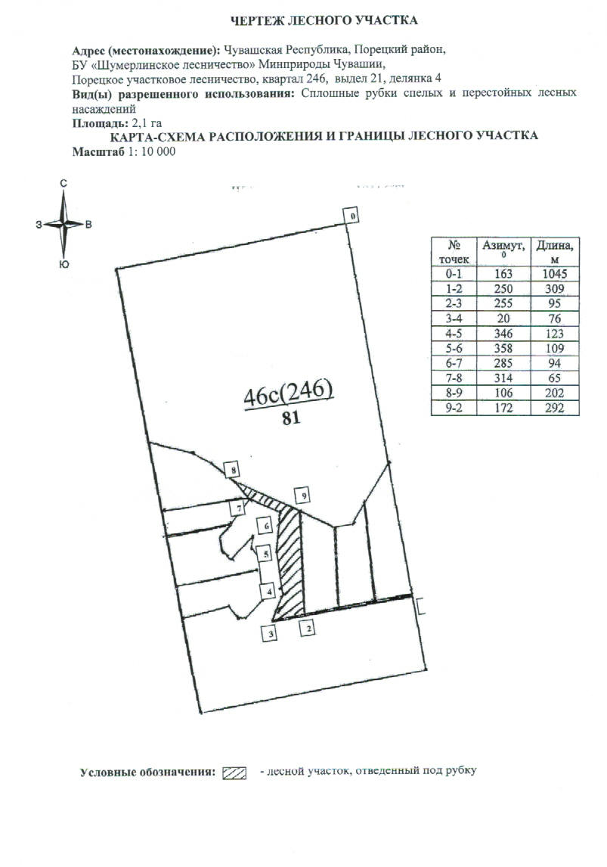
Таксационное описание лесных насаждений,
выставляемых на аукцион на право заключения
договора купли-продажи лесных насаждений
Наименование  участкового лесничества | №  кв. | №  выд. | Площадь,  га | Состав  насаждения | Возраст | Бони-  тет | Общий  запас вырубаемой древесины,  куб.м.
Порецкое | 246 | 21 | 2,1 | 10С | 85 |  | 446

Характеристика лесных насаждений
га

Общая площадь - всего | в том числе
Общая площадь - всего | лесные земли |  |  |  |  | нелесные земли
Общая площадь - всего | покрытые лесной растительностью - всего | в том числе покрытые лесными культурами | лесные питомники, плантации | непокрытые лесной растительностью | итого | дороги | просеки | боло-та | дру-гие | ито-го
2,1 | 2,1 |  |  |  | 2,1

Целевое назначение лесов | Номер квартала (выдела) | Преобладающая порода | Площадь, га/  запас вырубаемой древесины, куб. м | в том числе по группам возраста древостоя, га / куб. м
 |  |  |  | молодняки | средневозрастные | приспевающие | спелые и перестойные
Порецкое участковое лесничество
Эксплуатационные леса | 246/21 | сосна | 2,1/446 |  |  |  | 2,1/446

